**Форматирование документа**

***Форматирование документа*** – это комплекс операций, с помощью которых настраивается нужное отображение текста*.*

В Microsoft Word ~~ФОРМАТИРОВАНИЕ И РАЗМЕТКА ДОКУМЕНТА РАЗДЕЛЯЕТСЯ НА ТРИ УРОВНЯ:~~

– форматирование символов;

– форматирование абзацев;

– форматирование страниц и разделов.

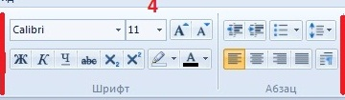Форматирование символов

ФОРМАТИРОВАНИЕ СИМВОЛОВ включает в себя настройку атрибутов шрифта с помощью команд **группы Шрифт вкладки** *Главная или окна Шрифт*, Вызываемого Кнопкой Группы Или Контекстным Меню.

Рыжая лиса бежала по лесу.